Департамент внутренней и кадровой политики Белгородской области
Областное государственное автономное
профессиональное образовательное учреждение
«Белгородский индустриальный колледж»

Рассмотрено
предметно-цикловой комиссией
Протокол заседания № 10
от « 11» апреля 20 17 г.
Председатель цикловой комиссии
__________________Поданёва С.В.

Методическая разработка
Открытого внеклассного мероприятия
Олимпиада по избирательному праву
Специальности:
13.02.02. - Теплоснабжение и теплотехническое оборудование;
13.02.11. - Техническая эксплуатация и обслуживание электрического и электромеханического оборудования;
27.02.05. - Системы и средства диспетчерского управления;
09.02.03. - Программирование в компьютерных системах;
11.02.10. – Радиосвязь, радиовещание и телевидение.

Разработчик:
Преподаватель
Белгородского индустриального колледжа
Горлова Е.В.

Белгород 2017 г
Олимпиадные задания:
I задание – тест «Выборы в демократическом государстве» (за каждый правильный ответ-1 балл)
1. Деление страны на территориальные округа, признание победы по большинству характеризует избирательную систему, как:
А) тоталитарную Б) пропорциональную В) смешанную Г) мажоритарную
2. Выборы в России – это:
А) действия граждан, избирательных объединений, избирательных комиссий и органов государственной власти по формированию различных органов власти
Б) действия органов государственной власти по назначению кандидатов на выборные должности
В) закрепление путем голосования заранее определенных сотрудников исполнительных органов.
3. Право избирать в органы государственной власти и выборные органы местного самоуправления называется:
А) активное избирательное Б) пассивное избирательное В) классическое избирательное
4. Право быть избранным в органы государственной власти и в выборные органы местного самоуправления называется:
А) активное избирательное Б) пассивное избирательное В) классическое избирательное
5. По Конституции РФ можно стать кандидатом в депутаты Государственной Думы:
А) с 18 лет Б) с 21 года В) с 30 лет
6. Неучастие граждан в выборах называется:
А) обскурантизмом Б) ригоризмом В) абсентеизмом Г) этатизмом
7. Всенародное голосование граждан по законопроектам, действующим законам и другим вопросам государственного значения называется:
А) консилиумом Б) всероссийским советом В) референдумом
8. Гражданам, необходимо участвовать в политической жизни:
А) потому что это улучшает их материальное положение
Б) потому что отказ, например, от участия в выборах большого количества граждан в республике может парализовать государственную власть
В) потому что право принимать участие в управлении делами государства имеет хорошо ощутимый оттенок обязанности делать это
9. Для сложившейся политической культуры граждан:
А) характерно следование рекомендациям политических комментаторов
Б) характерна ориентация в период выборов на гороскоп
В) характерно умение делать самостоятельные выводы из полученной политической информации.
10. С какого возраста граждане Российской Федерации приобретают активные избирательные права:
А) с 16 лет Б) с 18 лет В) с 21 года Г) с 35 лет
11. Если в день голосования избиратель вследствие болезни не может явиться в помещение для голосования, он вправе:
А) направить по доверенности другое лицо для голосования
Б) осуществить голосование по телефону
В) обратиться в участковую избирательную комиссию с заявлением для осуществления голосования вне помещения
Г) направить свое волеизъявление по почте
12. Что необходимо иметь при себе для получения избирательного бюллетеня?
А) паспорт Б) разрешение родителей В) не нужно никаких документов
13. Путём референдума нельзя решать:
А) вопрос об амнистии для заключённых Б) вопрос о принятии Конституции
В) вопрос о пересмотре действующего закона
14. Кто руководит избирательной кампанией в масштабах всей страны?
А) Государственная Дума Российской Федерации Б) Президент страны
В) Центральная избирательная комиссия Российской Федерации (ЦИКРФ)
15. Гражданин РФ, уполномоченный наблюдать за ходом выборов:
А) консультант Б) наблюдатель В) член избирательной комиссии
16. Избиратель может быть включён в список избирателей:
А) не более чем на двух участках Б) только на одном избирательном участке В) не имеет значения
17. Что запрещается кандидатам в депутаты за день до голосования и вдень голосования?
А) предвыборная агитация Б) просмотр телевизора В) приходить на работу
18. Свободные и честные выборы являются существенным признаком:
А) тоталитаризма Б) демократизма В) авторитаризма
19. В каком году впервые всенародно был избран Президент Российской Федерации?
А) в 1991 Б) в 1990 В) 1993
20. Референдум отличается от выборов тем, что:
А) в выборах участие добровольное, в референдуме – обязательное
Б) выборы назначаются Президентом Российской Федерации, а референдум Государственной Думой
В) итоги выборов требуют утверждения Федеральным Собранием, а итоги референдума – Президентом Российской Федерации
Г) выборы проводятся в целях формирования органа власти, а референдум– в целях принятии решений

II задание. Найдите правильное соотношение термина и понятия (за каждый правильный ответ-2 балла)
1) активное избирательное право | А) форма прямого волеизъявления граждан в целях формирования органа государственной власти, органа местного самоуправления или наделения полномочиями должностного лица
2) пассивное избирательное право | Б) лицо, избранное избирателями соответствующего избирательного округа в представительный орган государственной власти или в представительный орган муниципального образования на основе всеобщего равного и прямого избирательного права при тайном голосовании
3) выборы | В) право граждан Российской Федерации избирать в органы государственной власти и органы местного самоуправления
4) референдум | Г) лицо, выдвинутое в установленном порядке в качестве претендента на замещаемую посредством прямых выборов должность или на членство в органе (палате органа) государственной власти или органе местного самоуправления
5) кандидат | Д) форма прямого волеизъявления граждан Российской Федерации по наиболее важным вопросам государственного и местного значения в целях принятия решений, осуществляемого посредством голосования граждан Российской Федерации
6) депутат | Е) право граждан Российской Федерации быть избранными в органы государственной власти и органы местного самоуправления

III задание. Расставьте перечисленные ниже стадии избирательного процесса в правильном хронологическом порядке (за правильно выполненное задание – 5 баллов)
А) процесс голосования по избирательным участкам;
Б) формирование участковых избирательных комиссий;
В) назначение выборов;
Г) начало предвыборной агитации;
Д) подведение итогов голосования

IV задание. Заполните пропуски в следующих предложениях, ориентируясь на текст Конституции Российской Федерации (за каждый правильный ответ – 1 балл)
1. Граждане Российской Федерации имеют право избирать и____________________ в органы государственной власти и органы местногосамоуправления, а также участвовать в _________________.
2. Граждане Российской Федерации имеют право участвовать________________ делами государства как непосредственно, так и через_________________.
3. Не имеют права избирать и быть избранными граждане, признанные судом__________, а также содержащиеся ____________________ по приговору суда.
(быть избранными, своих представителей, в местах лишения свободы, в управлении, референдуме, недееспособными)

V задание. Разгадайте кроссворд и отгадайте зашифрованное слово(за каждый правильный ответ – 1 балл, за правильно отгаданное зашифрованное слово –3 балла)

 |  |  |  |  |  | 1 | 10
 |  |  |  |  |  | 2
 |  |  |  |  |  | 3
 |  |  | 4
 |  |  |  |  | 5
 |  |  |  | 6
 |  |  | 7
8
 |  |  |  |  | 9

По горизонтали:
1. Деятельность граждан Российской Федерации, кандидатов избирательных объединений, избирательных блоков, общественных объединений, имеющая целью побудить или побуждающая избирателей к участию в выборах.
2. Глава государства.
3. Политическая организация общественного слоя, выражающая и защищающая его интересы, руководящая им для достижения определенных целей и имеющая свою программу.
4. Образ поведения, мышления и действий человека.
5. Форма государственного устройства.
6. Ящик на избирательном участке с отверстием для бюллетеней.
7. Общее обязательное правило, которое должны исполнять все граждане государства.
8. Уклонения граждан от участия в выборах.
9. Депутатские полномочия, а также подтверждающий их документ.

Анализ внеклассного мероприятия
олимпиады по избирательному праву

Олимпиада по избирательному праву была проведена 25 апреля среди студентов 1 курса, изучающих обществознание. Ценность организации и проведения олимпиады определяется возможностью стимулирования учебно-познавательной деятельности учащихся и формирования активной гражданской позиции молодого поколения.
Итоги олимпиады: 1 место- Чернышов Илья, студент группы 11ТЭО, 2 место- Струкова Анастасия, студентка группы 11ТПОП, 3 место- Шевченко Руслан, студент группы 11СДУ. Олимпиада была организована и проведена преподавателем социально-экономических дисциплин Горловой Еленой Владимировной в рамках декады общеобразовательных и социально-экономических дисциплин.
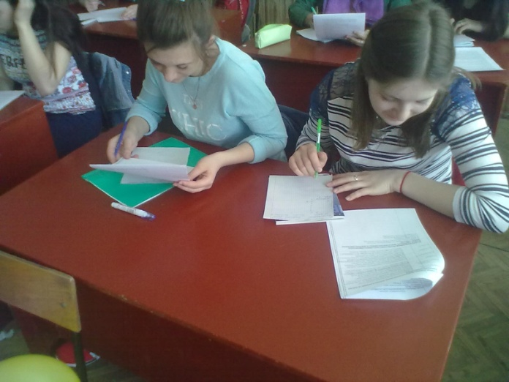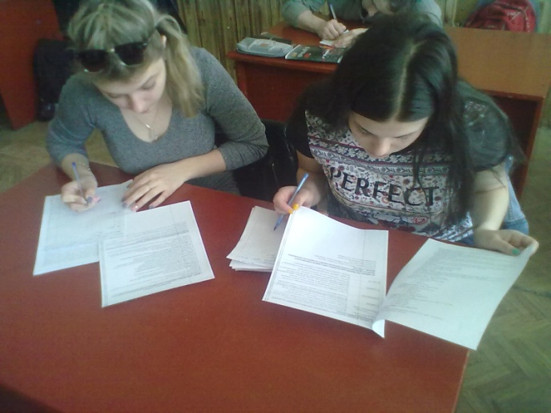

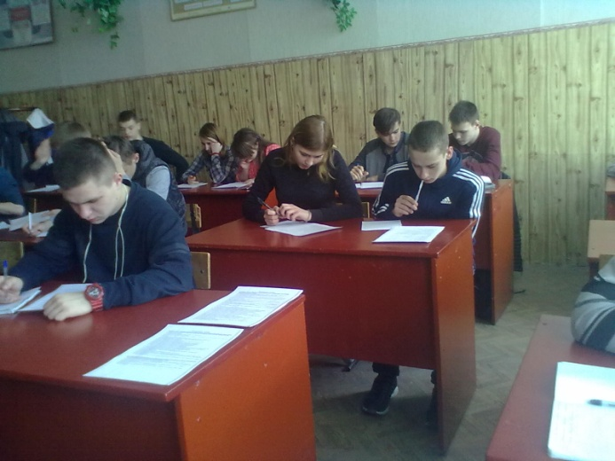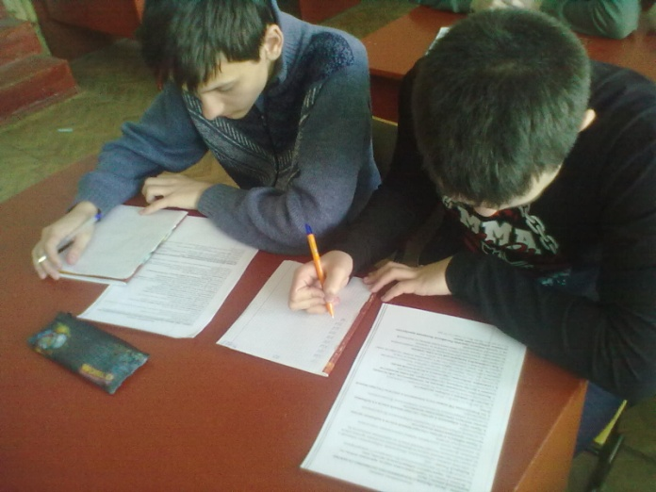
Горлова Е.В.___________________

